МБОУ Ульяновская СШ

ВСЕРОССИЙСКОЙ НАУЧНО-ПРАКТИЧЕСКОЙ КОНФЕРЕНЦИИ ШКОЛЬНИКОВ И СТУДЕНТОВ

Влияние физической нагрузки на физические и когнитивные функции человека.

Автор: Лапшина Алена Владимировна
Руководитель: Перевозов Алексей Александрович

2022

Оглавление
Введение……………………………………………………………………..….…2
- Основная часть………………………………………………………..……3
1.1.Влияние физической нагрузки на физические параметры
1.1.1. Понятие физической нагрузки…………………….…..………3
1.1.2. Телосложение человека..……………………..……..…………3
1.1.3. Развитие представлений о влиянии физической нагрузки на параметры человека ………………........................................................5
1.2. Влияние физической нагрузки на когнитивные параметры
1.2.1 Современные представления о влиянии физической нагрузки на работу головного мозга ……………………...……...………6
1.2.2. Отделы головного мозга ………………………….……….....8
1.2.3. История изучения вопроса о влиянии физических нагрузок на когнитивные параметры ……………………………....11
1.2.4. Эволюционные доказательства влияния физической нагрузки на развитие головного мозга (Баллистическая охота)……………………………13
1.3.Влияние питания на физические и когнитивные параметры.
1.3.1. Понятие рационального питания………………………………….14
1.3.2. Правила рационального питания…………………………………..14
1.3.3. Влияние рационального питания на физические параметры и мозг…………………………………………………………………………15
1.3.4. Последствия нерационального питания (переедание, голодание)………………………………………………………………….16
- Практическая часть... .……………………………………………………18
- Литература…………………………………………………………………
  - Приложение ………………………………………………………………
  - Приложение …………………………………………………………..

Введение
В настоящее время малоподвижный образ жизни становится проблемой номер один. Распространение компьютерных технологий в нашу жизнь очень сильно снижает физическую активность человека. У молодежи общение становится виртуальным, через компьютер, смартфоны. Более взрослые люди, мужчины и женщины больше времени проводят перед телевизором и общаются все больше по телефону. Все бы хорошо, только такой малоподвижный образ жизни является отражением гиподинамии – снижению физической активности. Снижение физической активности ведет к развитию у человека различных отклонений в деятельности его внутренних органов, снижение подвижности суставов приводит к развитию различных заболеваний опорно-двигательной системы. И в результате хилые, бледные, худые, или наоборот, а следовательно, малопривлекательные молодые люди. Именно поэтому я выбрала эту тему: «Влияние физических нагрузок и диеты на антропометрические показатели и функции организма».

Цель работы: выяснить, как влияют физические нагрузки и рациональное питание на физические параметры и умственные способности.
Задачи:
- анализ источников информации на предмет информации, касающейся понятия физическая нагрузка и её влияние на физические параметры и умственные способности;
- анализ источников информации на предмет информации, касающейся понятия правильное питание, его влияние на физические параметры и умственные способности;
- разработка меню правильного питания и комплекса физических нагрузок;
- применение на практике;
- подведение итогов, опираясь на полученные результаты;

- ОСНОВНАЯ ЧАСТЬ
- Влияние физической нагрузки на физические параметры
    - Понятие физической нагрузки
Физическая нагрузка – это определенная мера влияния двигательной активности человека на организм, что сопровождается повышением (относительно состояния покоя) уровнем его функционирования. Понятие «физическая нагрузка» отражает тот факт, что выполнение физических упражнений вызывает переход энергообеспечения жизнедеятельности организма человека на более высокий, чем в состоянии покоя, уровень.
    - Телосложение человека
Для того, чтобы более точно оценить влияние нагрузки на организм человека в целом, необходимо учитывать параметры самого тела человека, то есть его телосложение.
Телосложение есть совокупность особенностей строения, формы, величины и соотношения отдельных частей тела человека и является одним из критериев физического развития. Имеет половые, возрастные, национальные и индивидуальные особенности. Гармоничное телосложение определяется с учетом конституциональных особенностей.
Попытки классифицировать человека по строению тела, особенностям поведения, либо предрасположенности к тем или иным заболеваниям восходит к временам Гиппократа. Он впервые связал особенности, телосложение людей с их предрасположенностью к определенным заболеваниям. На основе эмпирических сопоставлений он показал, что люди невысокого роста, плотные, склонны к апоплексическому удару, люди же высокие и худые - к туберкулезу.
Физиологи с середины XX века делят человеческие фигуры на три условных типа. Условные потому, что в чистом виде экто-, мезо- и эндоморфы встречаются очень редко. Обычно человек сочетает в себе черты двух или сразу трех типов с преобладанием одного из типажей.
- Эктоморфы: стройные, даже худощавые люди. У них снижен уровень подкожного жира, а конечности длинные, тонкие. Плечи и грудная клетка узкие. Основные преимущества – высокий уровень метаболизма и выносливости.
- Мезоморфы: люди с широкой грудной клеткой и такими же плечами. У них средний уровень подкожного жира, стандартная скорость метаболизма. Нередко бедра уже, чем плечи. Мезоморфы прекрасно справляются с серьезными физическими нагрузками.
- Эндоморфы: крупные и коренастые люди. Талия в обхвате превышает обхват груди или бедер. Именно про эндоморфов говорят, что «кость широкая» - у них действительно большие суставы, а размер костей позволяет выдерживать серьезные нагрузки. К недостаткам телосложения следует отнести пониженную скорость обмена веществ, а также предрасположенность к наращиванию подкожного жира.
Чтобы определить тип своего телосложения (согласно основной классификации), достаточно измерить обхват запястья в самом тонком месте. Полученная величина является характеристикой толщины костных тканей, на основе которой построена данная типология. При этом показатели измерений у женщин и мужчин будут отличаться.
Трактовка измерений:
- Мезаморфы – в пределах 15 – 17 см (и 18 – 20 см у мужчин).
- Эктоморфы – менее 15 см (и 18 см у мужчин).
- Эндоморфы – свыше 17 см (и 20 см у мужчин).
На практике существует несколько десятков формул определения принадлежности женщины к тому или иному виду телосложения. Так М. В. Черноруцкий предлагает осуществлять классификацию телосложения исходя из веса, роста и охвата грудной клетки по формуле Пинье.
Индекс Пинье = Рост – (вес + охват грудной клетки)
Для расчета используют измерения в сантиметрах и килограммах. Полученное число имеет следующую трактовку:
- Эктоморфы– более 30;
- Мезаморфы – от 10 до 30 (включительно);
- Эндоморфы – меньше 10.
Систематические и правильно организованные занятия физическими упражнениями накладывают заметный отпечаток на весь внешний облик человека. Чтобы иметь хорошее телосложение, надо регулярно заниматься физическими упражнениями. Это увеличивает силу мышц и оказывает благотворное влияние на состояние костей и суставов. Под влиянием усиленной мышечной деятельности происходит рефлекторное расширение кровеносных сосудов, улучшается питание работающего органа, прежде всего мышц, а затем и близлежащих органов, в частности кости со всеми ее
компонентами. Под влиянием занятий спортом изменяется внешняя форма костей. Они становятся массивнее и толще за счет увеличения костной массы.
Недостаток движений ослабляет не только наши мышцы и кости, но и наш мозг, который погружается в глубокий «сон». Детям с развитой мускулатурой легче учиться. Они меньше устают, быстрее восстанавливаются, сделать успевают больше, чем их сверстники, ведущие малоподвижный образ жизни.

    - Развитие представлений о влиянии физической нагрузки на параметры человека.
Вопрос о воздействии физических упражнений на здоровье человека интересовал врачей и ученых с самых древних времен. Физические упражнения как основное средство лечебной физкультуры давно использовались в практической медицине. Отдельные высказывания о целесообразности использования физических упражнений для укрепления здоровья, предупреждения и лечения заболеваний известны еще во II—III вв. до н.э. В китайской медицине в третьем тысячелетии до н.э. большое значение придавалось медицинской гимнастике, основу которой составляли дыхательные упражнения. В Древней Греции и Риме культ движения являлся характерным укладом жизни. Горацию принадлежат замечательные слова: «Если не бегаешь, пока здоров, придется бегать, когда заболеешь». Древние врачи Геродик и Аноксимер первыми из греков пытались обосновать целебное воздействие физических упражнений на организм, указав при этом, что от гимнастики организм укрепляется, а бездействие ускоряет его старение. В Древней Греции Гиппократ считал физические упражнения средством стимуляции физиологических процессов, указывая на их оздоровительное и восстановительное значение. Гиппократ писал: «Гимнастика, физические упражнения, ходьба должны прочно войти в повседневный быт каждого, кто хочет сохранить работоспособность, здоровье, полноценную и радостную жизнь». Асклепид рассматривал физические упражнения, как «сильный побудитель движения частиц». Выдающийся врач древности Галей, будучи врачом школы гладиаторов в Пертаме, считал гимнастику сильным раздражителем, изменяющим дыхание и способствующим развитию организма. При этом он включал в гимнастику греблю, охоту и т.д. Римский врач Орибазон издал книгу с описанием действия на организм различных видов физических упражнений, массажа и гимнастики. Великий врач, философ, поэт Древнего Востока Авиценна говорил: «Умеренно и своевременно занимающийся физическими упражнениями, человек не нуждается ни в каком лечении, направленном на устранение болезни». В своем труде «Канон врачебной науки» он подчеркивал важность физических упражнений для сохранения здоровья, называя их самым главным условием в сохранении здоровья. Передовые люди России XVIII века говорили о необходимости движения, для сохранения здоровья, призывали к борьбе с болезнями и оздоровления населения. Первым поднял голос в защиту здоровья русского народа М.В. Ломоносов. Он очень сильно отличался большой физической силой и атлетическим сложением. Ломоносов считал необходимым «стараться всячески быть в движении тела». Он думал ввести олимпийские игры в России. Учёный, также, говорил о пользе двигательной активности после напряжённой умственной работы. А.И. Радищев глубоко верил, что физическим воспитанием можно «укрепить тело, а с ним и дух».

  - Влияние физической нагрузки на когнитивные параметры

    - Современные представления о влиянии физической нагрузки на работу головного мозга
«Физические упражнения оказывают влияние прежде всего на мозг и лишь затем на тело. Они управляют настроением, уровнем энергичности и внимательности, общим ощущением хорошего самочувствия»
Доктор Джон Рэтей

Задачей нашей работы было не только определение влияние физической нагрузки на физические параметры человека, но и ее влияние на когнитивные параметры.
- Во время физической нагрузки кровь приливает к мозгу, которая несет в себе питательные вещества и кислород.
- Умеренная физическая нагрузка стимулирует работу нервных клеток мозга, а также способствует более быстрому развитию нейронных отростков.
В процессе научных исследований было обнаружено, что спорт способствует развитию дендритов не только тех участков мозга, что отвечают за двигательную активность, но и на области, которые отвечают за обучение, мышление и память. Именно рост и развитие нервных клеток и их окончаний отвечают за интеллектуальные способности человека
- С возрастом кровеносные сосуды теряют свою эластичность. И в первую очередь страдает аорта, которая снабжает мозг кровью. В результате снабжение мозга кислородом ухудшается, что приводит к ухудшению умственных способностей. Согласно результатам исследований немецкого Федерального союза кардиологов, люди в возрасте 55-75 лет, которые занимались спортом, лучше выполняют когнитивные тесты, чем нетренированные люди. Занятия спортом поддерживают здоровье и эластичность кровеносных сосудов, что способствует сохранению работоспособности мозга долгие годы.
- Активирование роста и развития новых нейронов в гиппокампе способствует улучшению памяти. Гиппокамп – это участок мозга, который отвечает за память.
- Тренировки повышают способность мозга концентрироваться.
- Причина в том, что спорт помогает мозгу формировать такие функции, как последовательность, умение расставлять приоритеты, выдержку.
Наверное, каждый после занятия физической культурой или спортом чувствовал себя удовлетворённым и с поднятым настроением. Эту взаимосвязь нам поможет раскрыть такая наука как когнитивистика.
Когнитивистика — это междисциплинарное научное направление, которое объединяет теорию познания, когнитивную психологию, нейрофизиологию, когнитивную лингвистику, невербальную коммуникацию, теорию искусственного интеллекта и др. Другими словами когнитивистика – это наука, которая объясняет, как устроен наш мозг, как он, работает и какими способами можно воздействовать на логическое и интеллектуальное мышление. И одним из таких эффективных способов воздействий является физическая активность, так как при занятии физической культурой или спортом в нашем головном мозге происходит ряд процессов, которые позитивно влияют на самого человека.
Раньше учёные считали, что при физических нагрузках задействована лишь та часть мозга, которая отвечает лишь за движение, координацию и т.д. Но когда учёные нейробиологи и когнитивисты провели ряд исследований, посвященных изучению мозговой активности человека во время физических нагрузок, то было доказано, что ни только эти отделы, но и те которые ответственны за мыслительные и логические процессы в данный период времени также активны.
Нейробиология – наука, изучающая устройство, функционирование, развитие, генетику, биохимию, физиологию и патологию нервной системы. Изучение поведения является также разделом нейробиологии, которая всё сильнее проникает в сферы психологии и другие науки. Именно данная наука поможет нам разобраться как же работают нейронные соединения головного мозга при занятиях человеком физическими упражнениями и спортом.
Нейроны — это узкоспециализированные клетки, из которых состоит нервная система. Задача нейронов – обмен информацией между телом и мозгом. Нервная система человека осуществляет прием и анализ информации, реагирует на внутренние и внешние воздействия, регулирует всю деятельность организма. Именно данный факт объясняет то, что после занятием спортом, активно начинают работать не только те отделы головного мозга, которые отвечают за которая отвечает лишь за движение, но те, что отвечают за логику и интуицию.

    - Отделы головного мозга
Если мы говорим о влиянии нагрузки на работу головного мозга, то мы должны перечислить отделы головного мозга, которые активно работают во время физических нагрузок, ведь именно они и будут развиваться в данный момент. Осветив, функции данных отделов, мы определим те когнитивные параметры, которые развиваются во время физической нагрузки.
Рассмотрим отделы головного мозга, которые активно работают именно в момент занятия физической культурой и спортом:
Мозжечок называют маленьким мозгом, что определяется сходным строением. Как и головной мозг, он состоит из двух полушарий, соединенных червем, а также имеет доли, кору и некое подобие извилин – борозды. Он расположен в задней части мозга и является частью нервной системы. Мозжечок выполняет следующие основные функции: координация быстрых и медленных движений, поддержание тонуса скелетных мышц; удержание равновесия, положения тела в пространстве и регуляция вегетативных функций.
Можно детализировать функции мозжечка на примере особенностей его строения:
- Червь отвечает за координированную работу глаз, тела и головы при движении, обрабатывая сигналы от клеток Пуркинье и планируя скорость и амплитуду предстоящих движений.
- Если говорить о сером веществе мозжечка, то его функции в основном реализуют находящиеся в среднем слое клетки Пуркинье. Их задача собрать информацию, обработать ее и передать во внутренний слой и другим отделам мозга. Эти клетки тонко реагируют на вид, направление и скорость движения, получая информацию от сетчатки, мышц глаза, вестибулярного анализатора и рецепторов скелетных мышц.
- Внутренний слой связан с такими образованиями, как таламус, мост, продолговатый мозг и черепно-мозговые ядра, посредством ножек. Верхняя пара ножек является передатчиком информации в лобную долю, где находятся центры поведения и мышления.
- Наружный слой выполняет тормозную функцию для среднего и внутреннего.
- Кроме того, маленький мозг участвует в контроле жизненно важных систем органов в рамках вегетативной нервной системы. За счет работы мозжечка повышается артериальное давление, регулируется моторная и выделительная функция ЖКТ.
- С 90-х годов считается, что к функциям мозжечка относится и участие в формировании когнитивных способностей. Непрерывный анализ сенсорной и моторной информации, вероятностная оценка, ассоциативное мышление, память, речь и даже формирование привязанностей и эмоций также.
Префронтальная кора – одна из частей лобных долей мозга, расположена непосредственно за лобной костью и является передней третью коры больших полушарий. ПК один из наиболее развитых участков головного мозга, который выполняет большое количество функций. Основными из них являются:
- Концентрация внимания, позволяющая человеку сосредотачиваться на вычленении только нужной информации, игнорируя посторонние ощущения и мысли. Это происходит благодаря возможности посылать импульсы в сенсорную и лимбическую области мозга, которые снижают отвлекающие сигналы. Концентрация очень важна при обучении и необходимости работать длительное время над одним и тем же проектом.
- Настойчивость в выполнении поставленных целей и задач, что позволяет продолжать стремиться к намеченному результату, невзирая на трудности и форс-мажорные обстоятельства.
- Оценка сложившейся ситуации. При этом учитывается все факторы, влияющие на происходящее событие, а не только ограниченный набор. Эта функция ПК позволяет человеку всесторонне рассматривать проблемы, что существенно облегчает поиск их решений.
- Критическое мышление, которое позволяет вырабатывать необходимый комплекс действий для нахождения достоверной и проверенной информации. Другими словами, человек обязан убедиться в правильности данных, прежде чем их использовать.
- Планирование позволяет выработать конкретные меры и действия для достижения намеченной цели. Данная функция ПК существенно сокращает количество неопределенных факторов и форс-мажорных обстоятельств при выполнении поставленной задачи.
- Прогнозирование событий, что позволяет при планировании учитывать даже те факторы и обстоятельства, которые могут возникнуть в будущем.
- Использование накопленного опыта. Благодаря данной функции, человек будет учитывать совершенные в прошлом ошибки и при возникновении схожих ситуаций, он будет выбирать тот вариант, который исключит повторения неблагоприятного исхода.
Гиппокамп – это ключевое звено лимбической системы головного мозга. Ее структуры участвуют в регулировании работы внутренних органов, эмоций, памяти, пространственной навигации и других когнитивных функций. В теле головного мозга гиппокамп выглядит как две дугообразных структуры, состоящие из плотно подогнанных друг к другу клеток. Клетки образуют повторяющиеся модули, которые взаимодействуют между собой и с другими участками мозга. Эти дуги расположены симметрично в височных отделах обоих полушарий. Они являются частью коры головного мозга, а более точно – ее складками. Поэтому прослеживается обширная связь с различными мозговыми отделами. Это же объясняет и его многофункциональность.
Сегодня основные функции этого органа прочно связывают с различными видами человеческой памяти. Можно выделить несколько основных зон его ответственности:
- Эмоциональная и декларативная память. Гиппокамп помогает узнавать людей и предметы; ориентироваться в происходящих событиях; испытывать целый комплекс эмоциональных чувств, связанных с ними.
- Пространственная ориентация. С ее помощью человек имеет возможность физически и эмоционально существовать в пространстве и взаимодействовать с окружением. Можно сказать, что этот орган является внутренним навигатором или компасом человека.
- Способность к нейрогенезу Гиппокамп – один из немногочисленных участков мозга, которые способны формировать новые нейроны и межнейронные связи. Более того: эта способность продолжается весь жизненный цикл здорового органа, если в результате каких-либо обстоятельств не произойдет сбой в его работе.
Хвостатое ядро – это скопление нейронов, которое входит в систему базальных ганглиев (базальных или подкорковых ядер) головного мозга. К ним также относятся скорлупа, бледный шар, ограда, миндалевидное тело. Эти образования выполняют огромное количество функций:

Управление движением. Вместе с остальными базальными ганглиями традиционно считалось, что хвостатое ядро ​​активно участвует в моторном контроле и координации.

Обучение и память являются элементами, в которых было обнаружено, что хвостатое ядро ​​также играет важную роль. В частности, хвостатое ядро ​​позволяет организму получать обратную связь от внешнего мира относительно того, что происходит и что делается. Он также участвует в понимании слуховых стимулов.

Ощущение тревоги

Хвостовое ядро ​​имеет первостепенное значение с точки зрения мотивации человека. Это структура, которая соединяет лимбическую систему с лобной корой, так что познавательная информация трансформируется и связана с эмоциональным значением.
    - История изучения вопроса о влиянии физических нагрузок на когнитивные параметры
Рассмотрим исследования известного учёного – психиатра из Гарварда Джон Рейти, который написал книгу «Зажги себя», основной темой которой - влияние спорта на мыслительный процессы человека и его мозг. В своей книги Д. Рейти говорит о том, что всё что хорошо для тела, хорошо и для мозга. Так же Рейти обосновывает теорию, что регулярное занятие спортом позволяет натренировать наш мозг словно пресс, и сделать нейроны нашего мозга более пластичными, что позволит нам лучше запоминать информацию и продуктивней проводить свой рабочий день. В своих исследованиях Рейти акцентирует внимание и на том, что занятие спортом помогают избавиться от вредных привычек и различных отрицательных зависимостей. Ведь спорт воспитывает в человеке такие качества как выносливость и стремление дойти до конца поставленной цели. Джон Рейти также доказывает в своей книге, что физические упражнения помогают повышать мотивацию, что в свою очередь позволяет человеку добиваться больших высот.
Одна из самых захватывающих частей мозга с точки зрения нейрогенеза — гиппокамп. Уже известно, что он важен для обучения, памяти, настроения и эмоций. Однако недавно обнаружилось, что это — одна из самых уникальных частей взрослого мозга, где могут образовываться новые нейроны. Экспериментально доказано, что если заблокировать способность взрослого мозга генерировать новые нейроны в гиппокампе, то блокируются определённые свойства памяти.
Сначала на крысах, потом на людях был зафиксирован процесс появления новых нейронов. Ученные из Каролинского института подсчитали, что человеческий мозг способен каждый день производить в гиппокампе 700 новых нейронов. Одних нейронов мало, поэтому, необходимо обеспечить:
- Выживаемость нейронов;
- Формирование определенных нейронных связей и обмена сигналами с помощью специальных отростков – синапсов.
За всё это отвечает, в основном, гормон под названием мозговой нейротрофический фактор.
Исследование процессов образования нейронов в головном мозге.
Ещё в 1999 году ученный Гейдж и компания из Института Солка исследовали влияние окружающей среды на производство новых нейронов. Они взяли мышей и разделили их на группы: первая группа почти не двигалась и много ела, а представители второй группы заставляли бегать в колесе и тем самым зарабатывать себе на пропитание. Потом ученные исследовали мозг мышей и обнаружили, что во второй группе мышей генерация новых нейронов превышала показатель у первой группы в несколько раз. Исследование, проведенное Расти Гейджем из Института Солка, показало, что окружающая среда может влиять на производство новых нейронов. На изображении сверху отдел гиппокампа мыши, у которой в клетке не было колеса, а внизу — мыши, у которой было колесо. Маленькие чёрные точки — это будущие новорождённые нейроны.
В 2011 году в Национальном институте по проблемам старения, Национальном институте по борьбе со злоупотреблением наркотиками и Национальном институте здоровья (Балтимор, США), так же были проведены исследования крыс. Они обладали более современной научно-технической базой, использовали современные методы и препараты, но суть изысканий оставалась та же: часть мышей заставляли двигаться и выполнять упражнения, а другу часть жила спокойно. Вывод ученных звучит так: «настоящее исследование было направленно на то, чтобы показать разницу влияния окружающей среды, физической активности и их комбинации на процесс возникновения новых нейронов в мозгу. Мы пришли к заключению, что именно бег является ключевым фактором в стимулировании нейрогенеза и выделения мозгового нейротрофического фактора в гиппокампе мышей».
Тереза Эмброуз – главный исследователь Университета Британской Колумбии, провела базовый тест на память испытуемых женщин и разделила их на три группы:
- Первая (контрольная) группа (27 женщин) вела роскошную жизнь и ходила на необременительные занятия по развитию тонуса мышц;
- Вторая (силовая) группа (26 женщин) была вынуждена заниматься силовыми тренировками с отягощениями, наращивать мышечную массу и пыхтеть в тренажерном зале;
- Третья (аэробная) группа (24 женщин) занималась по аэробным программам, бегала и много гуляла.
Проводя эксперимент более полугода и сравнив показатели, Тереза сделала следующие выводы:
- Женщины, которые входили в первую группу показали худшие результаты при тестировании памяти по сравнению со своими коллегами. К тому же, повысились их когнитивные расстройства.
- Женщины, которые занимались отягощениями, улучшили свои показатели памяти по сравнению с результатами до начала эксперимента.

1.2.4 Эволюционные доказательства влияния физической нагрузки на развитие головного мозга (Баллистическая охота)
Рассматривая развитие функций головного мозга человека, как и человека в целом, можно провести параллель с развитием вида Homo Sapiens. Развитие вида в целом является примерным отражением развития особи в онтогенезе. Исходя из этого, я считаю, что изменения, происходящие с видом в филогенезе мы можем экстраполировать и на онтогенез человека. Занятие игровыми видами спорта, как одной из форм физической нагрузки, играет примерно ту же роль, что и применение баллистической охоты в эволюции вида. Одним из ведущих движителей энцефализации гоминид мог быть естественный отбор по метанию камней в жертв правой рукой. Баллистические движения, буквально — метание предметов в цель. Чтобы успешно бросать снаряды в цель, особенно — в движущуюся, нужна сложная нервная цепочка. Можно выдвинуть версию, что совокупность нейронных схем левого полушария исходно развилась как приспособление к правостороннему владению дубиной. Используя в качестве дубинки даже простую палку или кость, маленькие двуногие гоминиды могли отгонять от трупов меньших животных, разделывать тушу, отрезать куски грубыми каменными инструментами и быстро покидать опасное место. Нервные схемы, развившиеся в результате владения дубиной, стали основой для баллистического метания. Таким образом развивалось левое полушарие, а как нам известно, левое полушарие отвечает за навыки чтения, письма и речи, способность к логическому мышлению. На основе это можно предположить, что у людей, занимающихся видами спорта, в которых нужно попадать в цель, например: хоккей, футбол, биатлон, баскетбол, когнитивные способности потенциально выше.
  - Влияние питания на физические и когнитивные параметры
1.3.1 Понятие рационального питания
Здоровое питание – залог хорошего самочувствия и стройного тела. Если следовать его простым принципам, можно сбросить лишний вес, улучшить состояние здоровья, очистить организм от токсинов.
1.3.2 Правила рационального питания
Основные правила здорового питания
- Откажитесь от фастфуда, копченых продуктов, сладостей, мучного, очищенного белого риса.
- Употребляйте как можно больше сезонных фруктов и овощей.
- Замените хлеб из пшеничной муки на тот, который приготовлен из цельнозерновой.
- Вместо сахара старайтесь использовать мед.
- Соблюдайте питьевой режим. В день нужно выпивать не менее 2-2,5 л чистой воды.
- Ограничьте употребление крепкого кофе.
- Категорично откажитесь от сладких газированных напитков.
- Старайтесь обогатить рацион продуктами, которые являются источником животного и растительного белка.
- Готовьте блюда на пару, отваривайте и запекайте.
- Овощи как можно чаще употребляйте в сыром виде.
- Обычную соль замените на морскую или гималайскую.
- Со спиртными напитками будьте осторожны, потому как они достаточно калорийны и возбуждают аппетит.
Правильное питание подразумевает отказ от продуктов, которые приводят к отложению жиров и замедлению метаболизма.
При правильно организованном питании организм получает все необходимые органические вещества (или нутриенты). Важно соблюсти их баланс, рассчитать количество и калорийность. Правильный рацион для похудения должен включать:
- Белки. Это базовые вещества. Они регулируют обменные процессы, из них строится тело. Нежирное мясо, рыба, яйцо, творог и другие кисломолочные продукты – это белковая пища.
- Жиры. Их количество нужно снизить, но не исключать полностью. Они важны для построения клеток, это основа образования многих гормонов. Омега 3, 6, 9 – полезные жиры. Их много в морской рыбе, морепродуктах, оливковом масле.
- Углеводы. Источник энергии. Для похудения простые углеводы (сладкое, белая выпечка, картофель) нужно заменить сложными (крупы, изделия из темной муки).
1.3.3 Влияние рационального питания на физические параметры и мозг
Мозг – это важнейший орган центральной нервной системы, контролирующий и регулирующий все жизненно важные процессы. Умственная деятельность требует достаточно много энергетических затрат. Даже в состоянии покоя мозг потребляет примерно 25% производимой организмом энергии. Поэтому для успешной работы мозга просто необходимо сбалансированное питание. Качественное питание для мозга предполагает правильное сочетание полезных продуктов.
Глюкоза является основным питательным компонентом для мозга. Это вещество обеспечивает клетки мозга энергией и отвечает за умственную деятельность. Глюкоза – это простейший углевод, который мы получаем из пищи, она концентрируется в крови, а оттуда поступает в мозг человека.
Этот простой углевод содержат все сладкие продукты, такие как шоколад, кондитерские изделия, конфеты и просто сахар в чистом виде. Получая энергию в виде простых сахаров, наш мозг действительно начинает работать энергичнее и полноценнее. Но при быстром распространении глюкозы по крови инсулин ее сразу же полностью поглощает, поэтому сначала происходит резкий всплеск активности, а затем ее стремительный спад. Для качественной стимуляции деятельности мозга полезно употреблять продукты, которые содержат глюкозу в виде сложных полимеров (крахмала, гликогена). Сложные углеводы обеспечивают длительную активность мозга. Ими богаты овощи, крупы, картофель, бобы, макароны.
Белки не менее, чем углеводы, важны для полноценной работы мозга. Попадая в организм, белок расщепляется на аминокислоты, которые синтезируют нейротрансмиттеры. Эти химические вещества занимаются транспортировкой нервных импульсов, что оказывает непосредственное влияние на интеллектуальную мозговую деятельность.
Благодаря белкам в организме вырабатываются адреналин и допамин, эти гормоны возбуждают клетки мозга, ускоряют и усиливают мыслительную работу. Поэтому в ежедневный рацион должны обязательно входить белки как животного, так и растительного происхождения, главное, чтобы белковая пища была нежирной.
Мозговые клетки почти на 60% состоят из насыщенных жиров. При недостатке в организме жирных кислот ухудшаются мозговое кровообращение, память, внимание, восприятие. Самостоятельно полиненасыщенные кислоты организм не производит, эти вещества мы получаем из пищевых жиров. Самыми важными для мозговой деятельности являются жирные кислоты омега-3 и омега-6.
Аминокислоты помогают соединять нейромедиаторы, которые отвечают за полноценную работу мозга. К незаменимым аминокислотам относится метионин – это строительный материал для мозговой ткани, он отвечает за интеллектуальные способности. Метионин содержится в яйцах, рыбе, мясе, в небольшом количестве – в зерновом хлебе, крупах.
Еще одной важной аминокислотой является триптофан, он отвечает за выработку серотонина – гормона бодрости и радости. Чтобы не страдать от депрессии, полезно есть на завтрак овсяную кашу, которая содержит большое количество триптофана. Также этим веществом богаты мясные продукты, гречка, чечевица, сыр, яйца, фасоль, рыба.
    - Последствия нерационального питания (переедание и голодание)
Переедание и употребление слишком жирных продуктов затормаживает мозговую активность. При переедании все резервы организма направлены на переваривание пищи. Поэтому после плотного обеда мозг не способен полноценно думать. К тому же переедание провоцирует нарушение кровообращения, сужение сосудов головного мозга, в итоге снижаются мыслительные способности.
Голодание также негативно сказывается на работе нашего мозга. Несмотря на кажущиеся улучшения умственных способностей во время голодания, при истощении внутренних запасов качественная работа мозга невозможна. При недостаточном поступлении пищи очень быстро расходуется глюкоза, без которой мозг не может полноценно работать.
Ученые римского католического университета «Святое Сердце» выяснили, что низкокалорийная диета помогает поумнеть. Ограниченное употребление калорий позволяет активизировать гены, отвечающие за работу и старение мозга. Для улучшения мозговой деятельности нужно снизить ежедневное потребление калорий всего лишь на 30%.
Но следует отметить, что при правильном питании для улучшения работы мозга нужно только немного сокращать ежедневное потребление калорий, при этом нельзя отказывается полностью от каких-либо продуктов.
Оптимальное сбалансированное питание без переедания и длительных голодовок – залог отличной работы памяти и улучшения мыслительных процессов.
Избыток в равной степени, как и недостаток пищи ведет к нездоровым изменениям в организме. Снижается физическая и умственная активность. Организм перестает сопротивляться внешнему негативному воздействию окружающей среды и человек начинает болеть и стремительно стареть, появляются проблемы с внешностью, волосами и ногтями.
Правильно подобранная схема питания позволит нормально работать всем обменным процессам. Следует также учитывать возраст и активность человека, занят он физическим или умственным трудом.
В идеале кратность приёма пищи составляет 5 раз:
- Завтрак. Самый важный прием пищи. Идеальное время с 6 до 9 утра. Завтракать рекомендуется через час после пробуждения. Натощак, сразу после пробуждения лучше выпить стакан теплой воды.
- Второй завтрак. Не рекомендуется его пропускать, это может быть стакан сока или кефира. Примерное время – 10 часов.
- Обед. Этот прием пищи так же не рекомендуется пропускать, чтобы вечером не восполнять его двойной порцией ужина. Примерное время с 12 до 14 часов.
- Полдник. Это фактически перекус, как и второй завтрак. Время 16-17 часов.
- Ужин. Лучше всего для этого выбирать легкие продукты. Время в 18 до 20 часов.

То, что вы едите, влияет на производство новых нейронов в гиппокампе и на вашу память. Нейрогенез увеличивается при ограничении калорий на 20–30%. Краткосрочное голодание — увеличение времени между приёмами пищи — увеличит нейрогенез. Потребление флаваноидов, которые содержатся в горьком шоколаде и чернике, увеличит нейрогенез. Жирные кислоты Омега-3, содержащиеся в жирной рыбе, например, в лососе, увеличит производство новых нейронов.
Диета, богатая насыщенными жирами, наоборот, будет негативно влиять на нейрогенез. Этанол, содержащийся в алкоголе, ослабляет процесс нейрогенеза. Однако есть исследования о том, что резвератрол, содержащийся в красном вине, способствует выживанию новых нейронов.
- ПРАКТИЧЕСКАЯ ЧАСТЬ
В данном проекте я рассматривала влияние физический нагрузок на физические и когнитивные параметры, чтобы убедиться в своих исследованиях, я решила проверить это на практике. Для начала я стала следить за своим питанием. Моё ежедневное меню выглядело примерно так:
Блюда на завтрак:
- Гречка в любом исполнении
- Овсяная каша
- Яичница
- Творожная запеканка
Блюда на обед:
- Любой суп
- Гречка в любом исполнении
- Макароны с куриной грудкой
Блюда на ужин:
- Куринная грудка
- Йогурт
- Варенное яйцо
- Запеченная рыба
Перекусы:
- Фрукты (яблоко, банан, мандарин)
- Овощи (огурцы, помидоры, капуста)
- Салаты (из кальмара, крабовые палочки)
Так же я на протяжении всего учебного года выполняла физические упражнения. Записалась на стэп и йогу. Количество калорий, сжигаемых при йоге, зависит от её вида. Если человек медитирует и совершает расслабляющие движения, расход энергии будет равен 100-200 калорий. Силовая йога «забирает» до 400 калорий в час. Высокоинтенсивная стэп аэробика. Вы летаете вокруг стэпа с огромной скоростью, делаете прыжки, добавляете движения руками. При такой интенсивной тренировке можно сжечь порядка 500 калорий.
Для того, чтобы узнать есть ли изменения в физических и когнитивных параметрах я проводила ряд измерений.
Физические параметры:
- ОГ (обхват груди)
- ОБ (обхват бедер)
- ОТ (обхват талии)
- Вес

Когнитивные параметры:
- IQ
- Внимательность
- Память

Для определения объёма памяти я использовала методику «Крестики». Испытуемому дважды демонстрируются таблицы с различным распределением крестиков. После предъявления он должен занести крестики в свой бланк, как он их запомнил. На выполнение 1-4 карточки отводится по 10 секунд, 5-6 – 15 секунд, а для 7 и 8 – 20. Количество правильных ответов заносится в таблицу и интерпретируется в оценку в баллах.

Оценка объема динамического внимания при помощи таблиц Горбова (35*35 см) и указки. Такое исследование должно проходить субъективно. Испытуемому дается инструкция, согласно которой он должен показать указкой все числа от 1 до 25. Важно, чтобы человек находился на таком расстоянии от таблицы, чтобы ее полностью видеть.

На основе всех измерений я сделала диаграммы, которые находятся в приложении. Рассматривая их, можно заметить, что изменения происходили. С октября по март мы наблюдаем уменьшение массы тела и остальных физический параметров. В декабре по сравнению с ноябрем, произошёл рост физических и снижение когнитивных параметров. Это связанно с тем, что в этот период были отменены тренировки, из-за этого мной расходовалось меньше калорий и не так интенсивно развивались дендриты, которые отвечают за обучение, мышление и память.

- ЛИТЕРАТУРА

https://www.nature.com/articles/nn0399_266

https://scienceforum.ru/2019/article/2018015948

Гарварда Джон Рейти книга «Зажги себя».

http://learnmem.cshlp.org/content/18/9/605.full#ref-3

http://www.brainhack.me/2015/11/neurogenesis/

  - ПРИЛОЖЕНИЕ
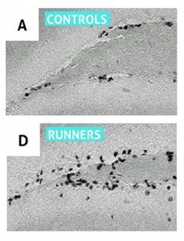
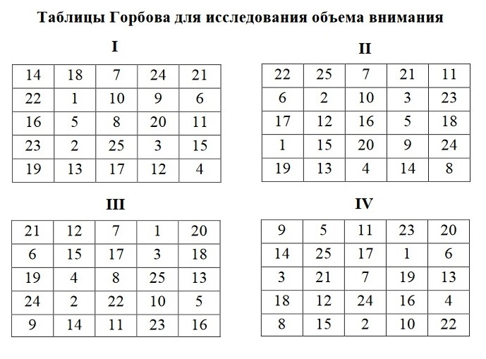
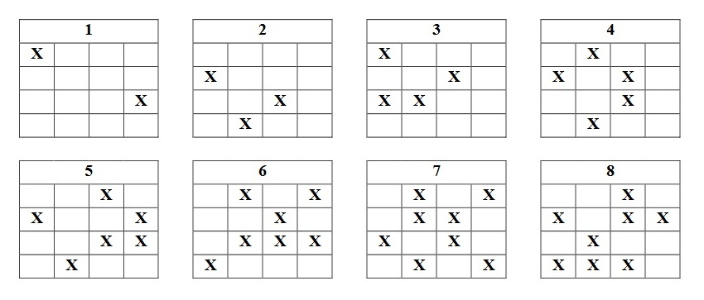

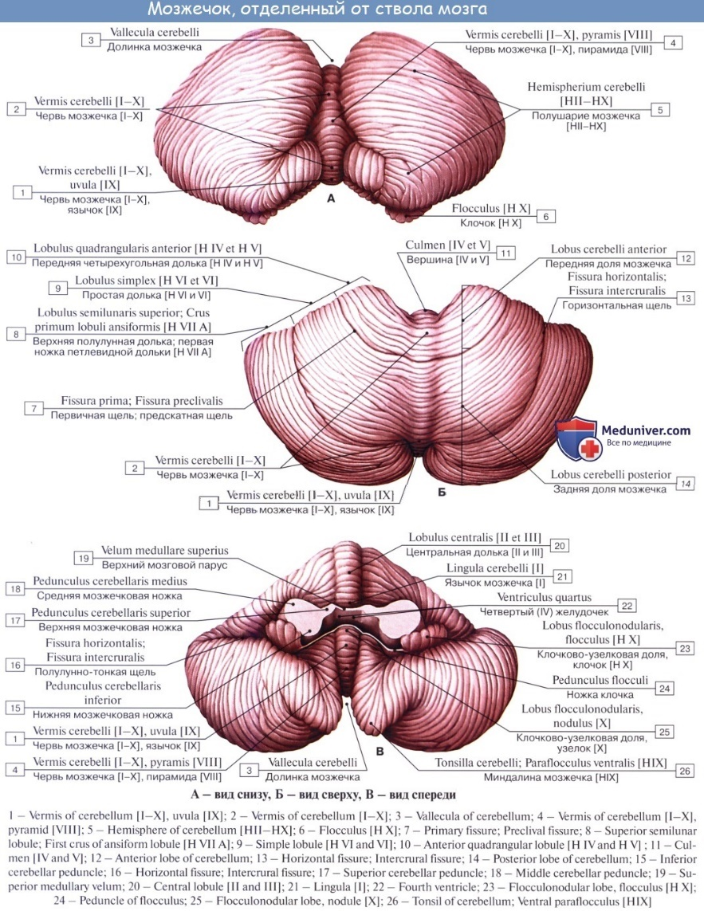

Мозжечок

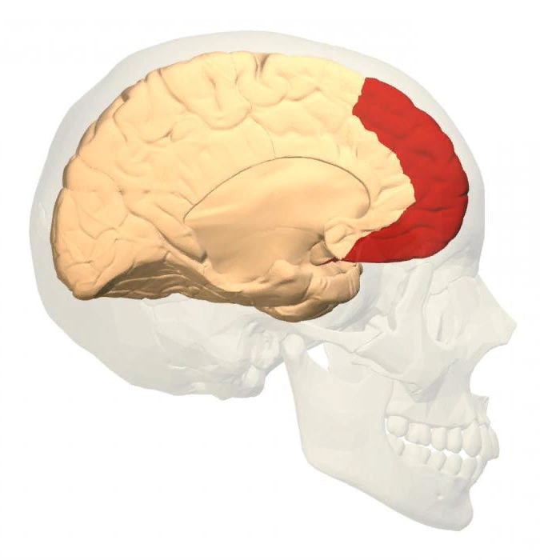

Префронтальная кора

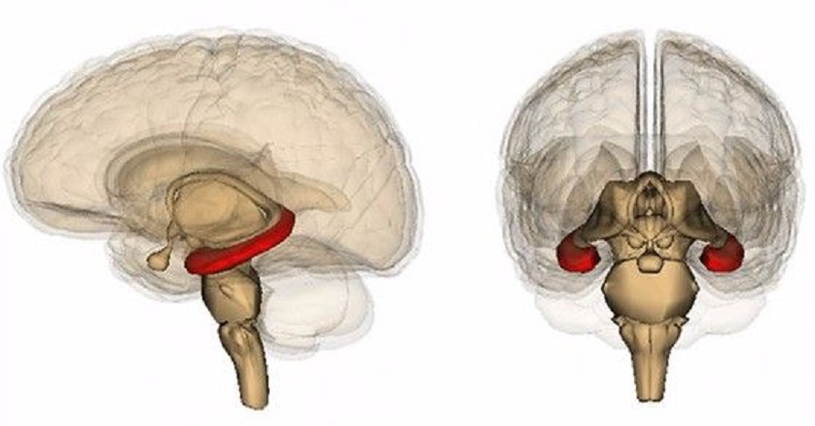

Гипокамп

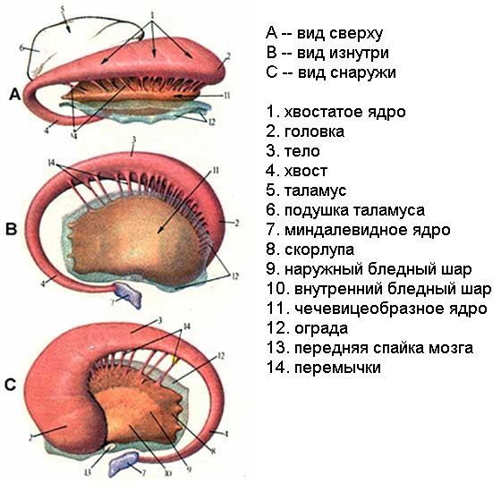

Хвостатое ядро

  - ПРИЛОЖЕНИЕ
Что исключить? | Чем заменить?
Копченное, жаренное, полуфабрикаты, колбасы, сосиски и прочее | Цельное мясо, птица, рыба, морепродукты (тушенные, запяченные или на пару)
Продукты быстрого приготовления, мюсли, фруктовые йогурты, цукаты | Овсяная крупа, натуральный йогурт, сухофрукты
Белый хлеб, другие изделия из белой муки высшего сорта | Цельнозерновой хлеб, цельнозерновая мука
Белый рис, белые макароны манная крупа | Рис нешлифованный, бурый, дикий, цельнозерновый макароны
Сахар, сладости | Мёд
Майонез, кетчуп, соусы | Сметана, растительный масла, соевый соус,
Газировка, пакетированные соки | Натуральные соки без сахара, вода
Возраст в годах | Белки в г. | Жиры в г. | Углеводы в г. | Энергетическая ценность, ккал
14-17 (юноши) | 106 | 106 | 442 | 2900
14-17 (девушки) | 90 | 90 | 360 | 2600
30-39 (мужчины) | 68 | 77 | 335 | 2300
30-39 (женщины) | 59 | 63 | 274 | 1900
40-59 (мужчины) | 65 | 70 | 303 | 2100
40-59 (женщины) | 58 | 60 | 257 | 1800

Продукты | Ккал | Белки | Жиры | Углеводы
Овсяная каша(200г) | 204 | 7,7 | 7,2 | 28,4
Борщ с курицей(200г) | 103 | 6,4 | 6,1 | 6,03
Куриная грудка(150г) | 202 | 34,6 | 6 | 0
Овощной салат (свежие помидоры и огурцы) (100г) | 84 | 0,5 | 7,1 | 4,1
Чай с сахаром(1000мл) | 200 | 0,1 | 0 | 52,85
Молочный шоколад(50г) | 277 | 2,7 | 14 | 31
Зеленое яблоко(3шт. диаметр 6,5см) | 183 | 1,6 | 1,6 | 36,8

 | Калории
Стэп | 450
Учёба | 867
Сон | 696

